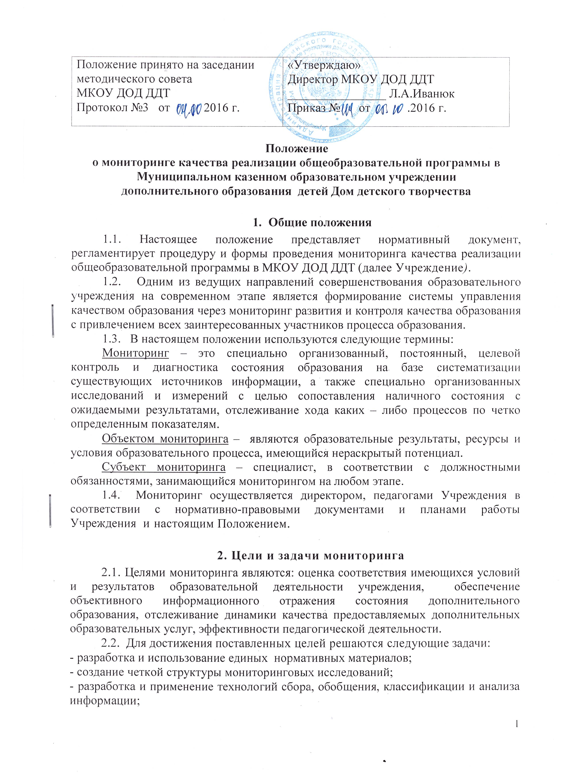

- обеспечение получения достоверной и объективной информации об условиях, организации, содержании и результатах образовательного процесса;
- систематизация информации, повышение ее оперативности и доступности;
- совершенствование технологии информационно-аналитической деятельности;
- своевременное выявление изменений в сфере предоставления дополнительных образовательных услуг и вызвавших их факторов;
- координация деятельности всех субъектов мониторинга;
- разработка технологии использования полученной информации в качестве информационной основы принятия управленческих решений.

3. Объекты мониторинга
Объектами мониторинга являются образовательные результаты, ресурсы и условия образовательного процесса, имеющийся нераскрытый потенциал.
3.1. Образовательная среда:
- контингент обучающихся;
- кадровое (педагогическое) обеспечение;
- родители (образовательный, социальный, культурный уровень);
3.2. Образовательный процесс:
- анализ стартового, промежуточного и итогового контроля за уровнем освоения - - образовательных программ, достижений обучающихся;
- структура дифференцированного обучения;
- общеобразовательные программы, программы развития;
- учебные планы;
- инновационная деятельность;
- конкурсное движение;
- проектная деятельность и др.
3.3. Нормативно-правовая база:
- нормативно - правовые документы об образовании;
- локальные нормативно-правовые документы учреждения.
3.4. Методическое обеспечение образовательного процесса:
- материалы по методическому обеспечению общеобразовательных программ;
- материалы по итоговому контролю обучающихся;
- материалы по методической работе учреждения;
- материалы по работе творческих групп и др.
3.5.Социально-психологическое сопровождение образовательного процесса:
- социальный паспорт детского объединения (образовательного учреждения);
3.6. Воспитательная система:
- воспитательные программы;
- сведения о творческих объединениях( секциях);
- сведения о руководителях объединений(секциях);
- сведения об участии в конкурсах различного уровня;
- взаимодействие с окружающим социумом;
- выполнение санитарных норм и правил организации образовательного процесса.
3.7. Обучающийся (секция/объединение, группы; клуб):
-организация работы с одаренными обучающимися;
- уровень учебных достижений, анализ качества знаний обучающихся;
- степень удовлетворения образовательных запросов обучающихся;
- информация об исследовательской работе обучающихся;
. 3.8.Педагог, педагогический коллектив:
- уровень профессиональной компетентности;
- качество и результативность педагогической работы;
- уровень инновационной деятельности;
- анализ педагогических затруднений;
- результативность работы по аттестации педагогических работников;
- самообразовательная деятельность;

4. Основные направления и виды мониторинга.

4.1. К основным направлениям мониторинга относятся:
- соблюдение законодательства в сфере образования;
- уровень учебных достижений;
-состояние здоровья обучающихся;
-профессиональное мастерство педагогов;
-организация управленческой деятельности;
-социокультурная и досуговая деятельность;
-эффективность воспитательных и образовательных систем;
-выполнение социального заказа;
-психологический климат в образовательной системе;
-инновационная деятельность;
-реализация программ и др.
-структурный и функциональный анализ образовательных систем.
4.2. Мониторинг качества дополнительного образования, организуемый по выбранным направлениям, использует различные виды измерений: педагогические, дидактические, социологические, статистические и др.
4.3. Мониторинг может осуществляться как по отдельным видам, так и в комплексе в зависимости от его целей и организационных возможностей.
4.4. На основании мониторинга фиксируется состояние качества системы дополнительного образования в учреждении в целом, прогнозируется ее развитие.
4.5.Каждый пункт мониторинга оценивается определенным количеством баллов. (Приложение №1)

5. Информационная база мониторинга
5.1. Реализация мониторинга предполагает организацию постоянного слежения и накопления данных на основе:
Отчетности, утвержденной нормативными локальными актами учреждения;
5.1.2. Документов и материалов, полученных в ходе:
- лицензирования ;
- отчетов педагогов дополнительного образования;
- итогового контроля обучающихся по общеобразовательным программам;
- повышения квалификации и аттестации педагогических и руководящих кадров;
- экспертизы инновационной деятельности учреждения;
- результатов тестирования;
- результатов обследований, предусмотренных образовательными программами учреждения и годовым планом работы;
- результатов плановых специально организованных мониторинговых исследований.
- результатов диагностики по направлениям образовательной деятельности Учреждения.
5.2.Получаемая в процессе мониторинга информация должна отвечать следующим требованиям:
- объективность – должна отражать реальное состояние дел;
- точность – иметь минимальные погрешности измерений;
- полнота – источники должны быть оптимальными;
- достаточность – объем информации должен позволить принять обоснованное решение;
- систематизированность – иметь четкую структуру сбора, пополнения, отчетности и хранения;
- оперативность – информация должна быть своевременной;
- открытость – каждый субъект мониторинга может увидеть свой результат.
6. Организация и управление мониторингом
6.1. Мониторинг организуется с учетом целей и задач каждого уровня управления.
На институциональном уровне:
мониторинг осуществляется руководителями и специалистами учреждения в соответствии с должностными обязанностями. В их компетенции - обобщенное системное представление о состоянии и деятельности учреждения в соответствии с заявленными образовательными стандартами реализуемых программ, Программой деятельности учреждения, поставленными целями функционирования и развития и выработка прогнозной информации.
На локальном уровне:
мониторинг осуществляется педагогическими работниками (педагогами дополнительного образования, тренерами-преподавателями) в ходе образовательной деятельности и представляет собой совокупность непрерывных контролирующих наблюдений и измерений, позволяющих определять уровень реализации индивидуального потенциала обучаемого (воспитанника) и корректировать по мере необходимости процессы воспитания и обучения в его интересах.
6.2. Периодичность, показатели, формы сбора и представления информации определяются МС и директором.
6.3. Лица, осуществляющие мониторинг, несут персональную ответственность за достоверность и объективность представляемой информации, обработку данных мониторинга, их анализ и использование, распространение результатов.
6.4. По результатам мониторинга готовятся аналитические материалы (сборники, служебные записки и т.д.), в формах, соответствующих целям и задачам конкретных исследований. Указанные материалы включают аналитическую информацию и предложения по вопросам, решение которых находится в компетенции администрации.
6.5. Мониторинг предполагает широкое использование современных информационных технологий на всех этапах: сбор, обработка, хранение, использование информации и регулярное пополнение электронных баз данных.
6.6. Итоги мониторинга подводятся в аналитических отчетах учреждения, с выводами о степени достижения целей. Отчеты помещаются на официальный сайт МКОУ ДОД ДДТ.
6.9.Контроль за проведением мониторинга осуществляет директор МКОУ ДОД ДДТ.

Приложение №1к положению
«о Мониторинге качества реализации
общобразовательной программы»
Мониторинг деятельности творческого объединения
( спортивной секции) (1 полугодие, 2полугодие)
_______________________________________________________
Педагог(тренер-преподаватель)
Критерий | Показатель | Баллы | Результат
Сохранность контингента обучающихся в объединении в течение учебного года не менее 90% | 90-100% | 5
 | 70-80% | 3
 | 50-60% | 1
Подтверждающие документы: журналы учета, заявления, справки.
Состояние учебного кабинета | 1 место | 5
Состояние учебного кабинета | 2 место | 4
Состояние учебного кабинета | 3 место | 3
Подтверждающие документы: наличие оформления в соответствии с направленностью, периодичность обновления оформления кабинета
Методическая работа педагога | Наличие методических материалов и наглядных пособий | 2
Методическая работа педагога | Участие в мастер-классах, семинарах, открытые занятия | 3
Методическая работа педагога | На уровне района | 4
Методическая работа педагога | На уровне области | 5
Подтверждающие документы: копии рецензий, публикаций, распорядительных документов по результатам участия, благодарственных писем, грамот, дипломов и т.д.
Участие в массовых мероприятиях.  При этом учитывается:  1.индивидуальное или коллективное участие  2.Концертный номер или спектакль или концерт | ДДТ,поселок | 1
 | район | 2
 | Край | 3
 | всероссийский | 4
 | Международный | 5
Подтверждающие документы: : копии публикаций, распорядительных документов по результатам участия, благодарственных писем, грамот, дипломов и т.
Обучающиеся -победители | Муниципальных конкурсов | 1
Обучающиеся -победители | областных | 2
Обучающиеся -победители | Краевых | 3
Обучающиеся -победители | Всероссийских | 4
Обучающиеся -победители | Международных | 5
Подтверждающие документы: копии распорядительных документов по результатам участия в конкурсных мероприятиях (приказов, протоколов), благодарственных писем, грамот, дипломов, и т.д.
Участие коллектива в социально-значимой деятельности |  | 4
Подтверждающие документы: копии распорядительных документов по результатам участия в конкурсных мероприятиях (приказов, протоколов), благодарственных писем, грамот, дипломов, и т.д.
Инициатива и внедрение предложений в жизнь ДДТ «Родничок» |  | 4
Подтверждающие документы: копии распорядительных документов по результатам участия в конкурсных мероприятиях (приказов, протоколов), благодарственных писем, грамот, дипломов т т.д.

